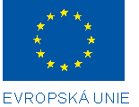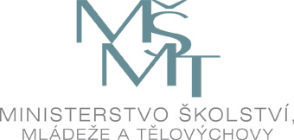

Investice do rozvoje vzdělávání

Hodnocení výzkumu a vývoje

Projekt Hodnocení výzkumu a vývoje zajistí vnější a nezávislé hodnocení systému výzkumu, vývoje a inovací v ČR a jeho dosavadních výsledků. Dále budou analyzovány podmínky osobního a odborného růstu zejména mladých vědeckých pracovníků v různých typech institucí zabývajících se vědou a výzkumem a rovněž analyzována bude účinnost postgraduálního studia. Projekt bude zaměřen také na analýzu vztahů mezi akademickou sférou a průmyslem a na úroveň ochrany duševního vlastnictví.

Výsledky projektu budou implementovány do aktualizace Reformy systému výzkumu, vývoje a inovací a Národní politiky výzkumu, vývoje a inovací ČR na léta 2009 až 2015 s cílem zvýšit účinnost veřejné podpory a rovněž budou využity pro dokončení komplexního systému hodnocení výsledků výzkumu a vývoje zajišťujícího objektivní rozdělování institucionální podpory.

